**Бекітемін:______**

**№21 ОМЛ директоры**

**Калиева М.М.**

**«Тіл -тәуелсіздік тірегі» тақырыбында орыс сыныптарында қазақ тілі мен әдебиет пәндерінен өткізілетін апталықтың жоспары.**

|  |  |  |  |  |
| --- | --- | --- | --- | --- |
| **№** | **Іс шараның атауы** | **Күні** | **Сыныбы** | **Жауаптылар.** |
| **1** | **Апталықтың ашылуы** | **12.11** | **5-11** | **Нургалиева М.Н.**  **Тасыгожина Б.Б.** |
| **2** | **"Туған жердің перзенттері" атты көрме ұйымдастыру.** | **12.11** | **5-11** | **Мектеп кітапханашылары.** |
| **2** | **Ашық сабақ**  **«Қаныш Сәтпаев»** | **13.11** | **5-11** | **Кожабекова Д.Ж.** |
| **3** | **"Нұрлы Отанымыз-Тәуелсіз Қазақстан» атты сыныптан тыс іс-шара.** | **14.11** | **6"Д"** | **Оспанова А.Ж.** |
| **4** | **«Астана - ұлт келбеті» мәнерлеп оқу сайысы** | **14.11** | **5-7** | **Бекмағанова Т.Қ.**  **Жанбеталина С.А.** |
| **4** | **Көкшелік жерлес жазушылар туралы мәлімет.** | **15.11** | **5-7** | **Саттыбаева Б.А** |
| **5** | **«Тіл-тәуелсіздіктірегі» шығармалар сайысы.** | **16.11** | **9-11** | **Нургалиева М.Н.** |
| **6** | **«Өнер алды –қызыл тіл»мақал-мәтелдер сайысы** | **16.11** | **5-7** | **Тлегенова А.А.** |
| **7** | **Апталықтың жабылуы** | **16.11** | **5-11** | **Қазақ тілі ӘБ мұғалімдері.** |

**ӘБ жетекшісі:Нұрғалиева М.Н.**

**№21ОМЛ бойынша «Тіл -тәуелсіздік тірегі» тақырыбында орыс сыныптарында қазақ тілі мен әдебиет пәндерінен өткізілген**

**апталықтың есебі**

Қарашаның 12.11-нен 16.11-не дейін орыс сыныптарында «Тіл -тәуелсіздік тірегі » тақырыбында апталық өтті.

Апталықтың ашылуы біріншіден, қазақтың ұлттық тәрбиесін дәріптеуге байланысты әуезді ән-күй тыңдатумен басталып, салтанатты саптық жиынмен аяқталды. Салтанатты саптық жиында тек тіл құдіреті туралы өлеңдер ғана оқылған жоқ, сонымен қатар оқушылардың санасын оятар шағын сахналық көрініс те болды.

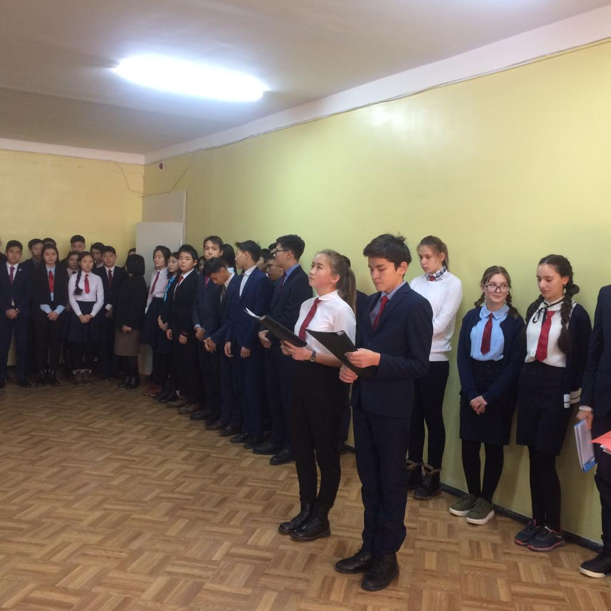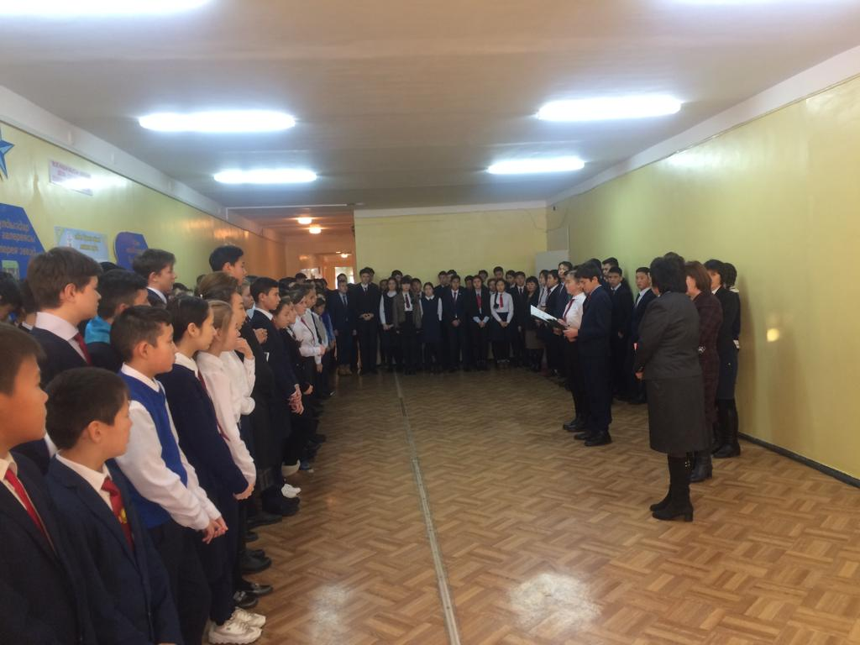

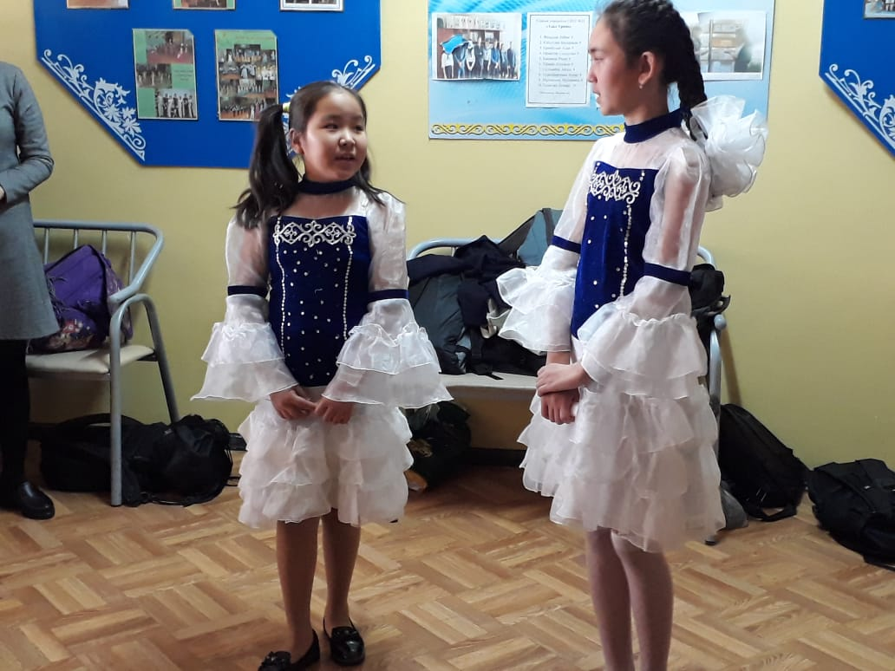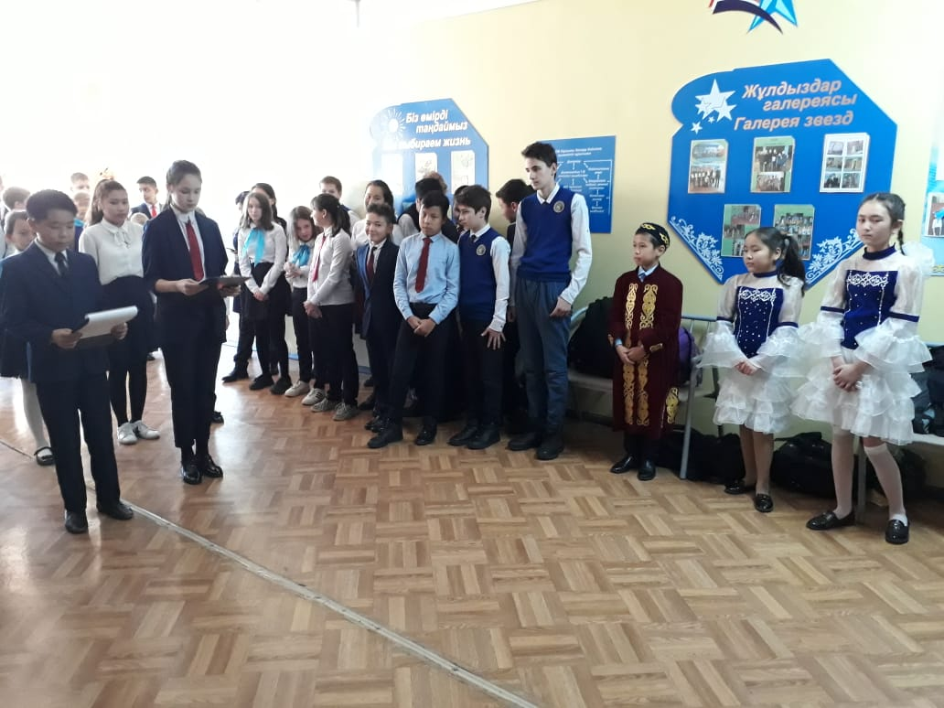

«Туған жердің перзенттері » атты 5-11сыныптарға көрме ұйымдастырылды.

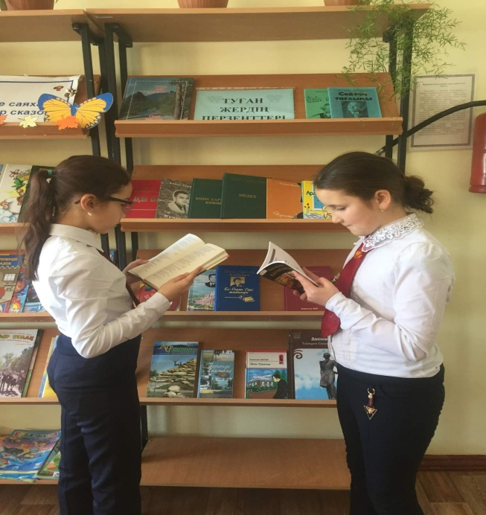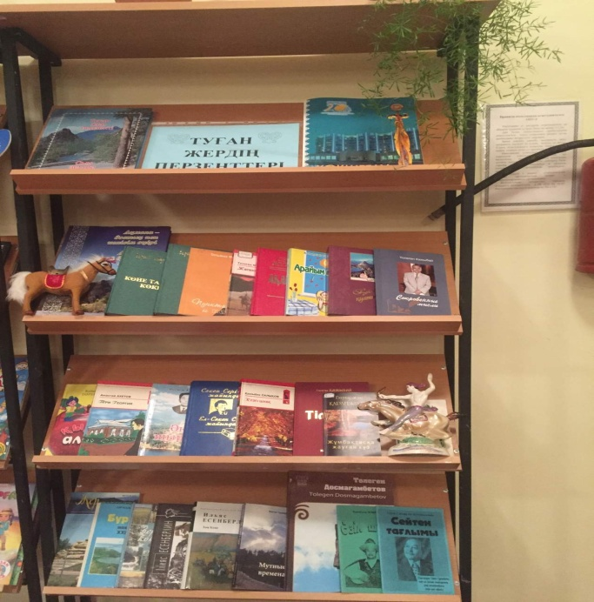

10 "Б"сыныбында "Қаныш Сәтпаев"атты Қожабекова Динара Жанбатыровна ашық сабақ өткізді.Презентациялар арқылы Қаныш Сәтпаев жайлы айтылды.Оқушыларды топқа бөлді.Сабақта мәтінді бөліктерге бөліп берді,сұрақтар құрастырды,есімдіктерді мағынасына қарай анықтады. Сабақтың соңында «Үш жұлдыз,бір тілек» кері байланыспен аяқталды.Әр кезеңнің тапсырмалары әр түрлі болды.Оқушылар белсенді қатысып,өз білімдерін көрсетті.

«Нұрлы Отанымыз – Тәуелсіз Қазақстан» тақырыбында 6 «Д» сыныбында сыныптан тыс іс-шара өтті.Сыныптан тыс іс-шараға оқушылар белсене қатысты. Оқушылар постер қорғады, сөзжұмбақты шешті, сұрақтарға жауап берді. Сыныптан тыс іс-шараны ұйымдастырған: қазақ тілі мен әдебиет мұғалімі Оспанова Айым Жаныбековна.

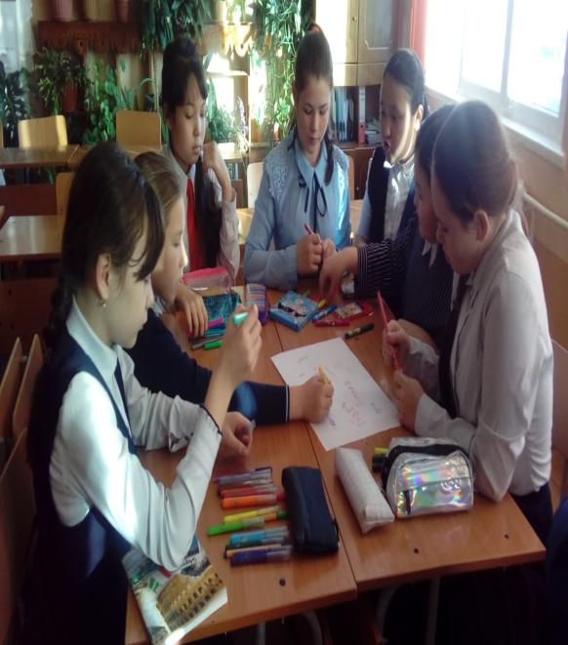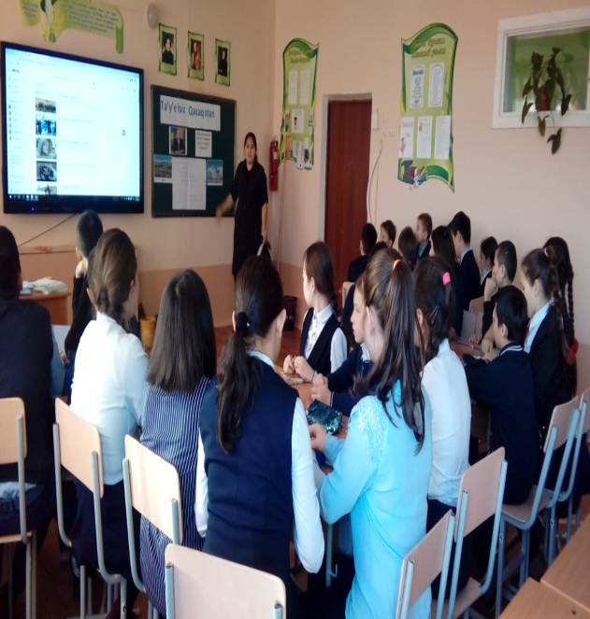

«Астана - ұлт келбеті» тақырыбында 5-7 сынып аралығында тақпақшылар сайысын қазақ тілі мұғалімдері Бекмағанова Торғын Қажымұқановна мен Жамбеталина Самал Амантаевна өткізді. Сайыстың мақсаты:Астана туралы мәлімет бере отырып,өлеңдерін мәнерлеп оқыту.Оқушылар Астана туралы өлеңдерін жатқа,мәнерлеп оқыды. Жүлделі орын алғандар:І орын 7 в сынып оқушысы Эфдокимов Даниал ,ІІ орын 6 г сынып оқушысы Берестова Ксения,5 г сынып оқушысы Шапавалова Кристина , ІІІ орынды 6 г сынып оқушысы Усманов Расим, 7в сынып оқушысы Иважанова Минура иеленді.

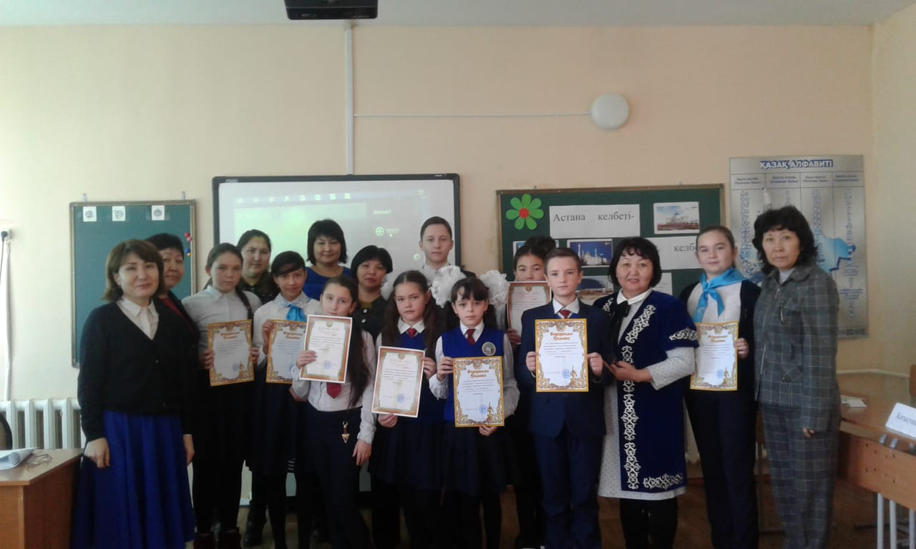

Мәлік Ғабдуллин мұражайына саяхат жасады.Жерлес батыр туралы көп мәлімет алды.Саяхатты ұйымдастырған қазақ тілі мен әдебиет мұғалімі Саттыбаева Бақыт Аманжоловна .

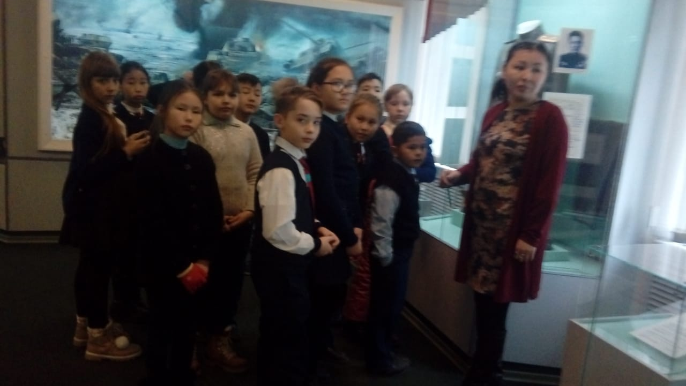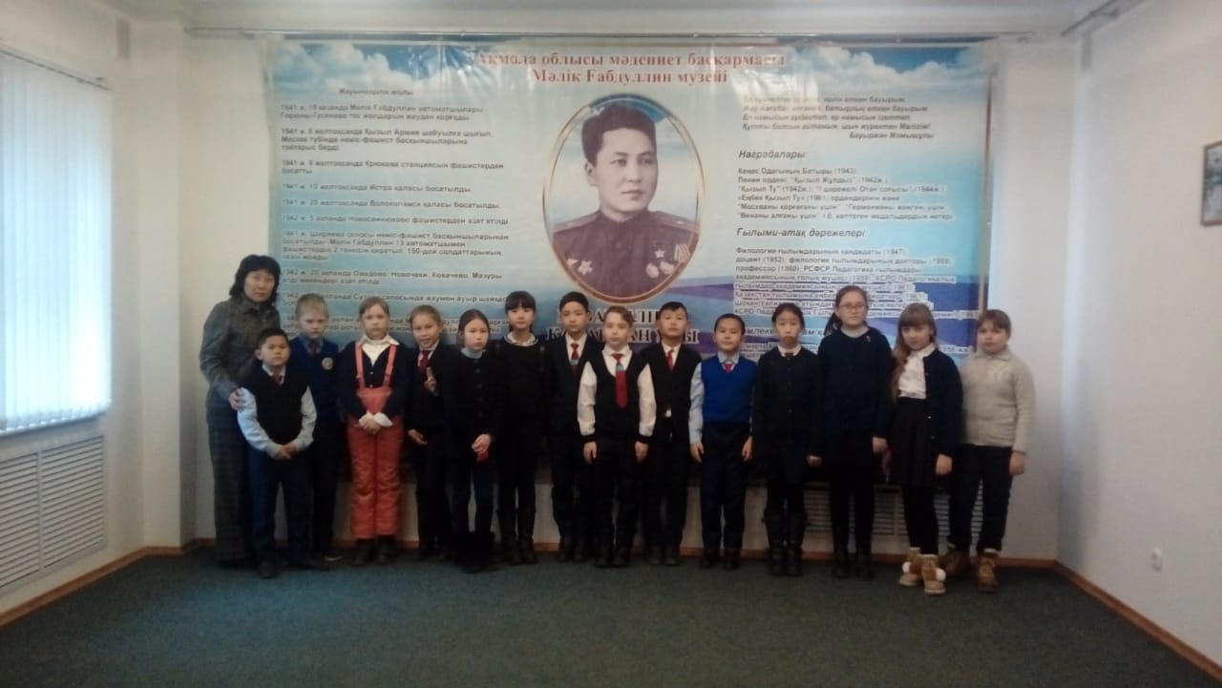

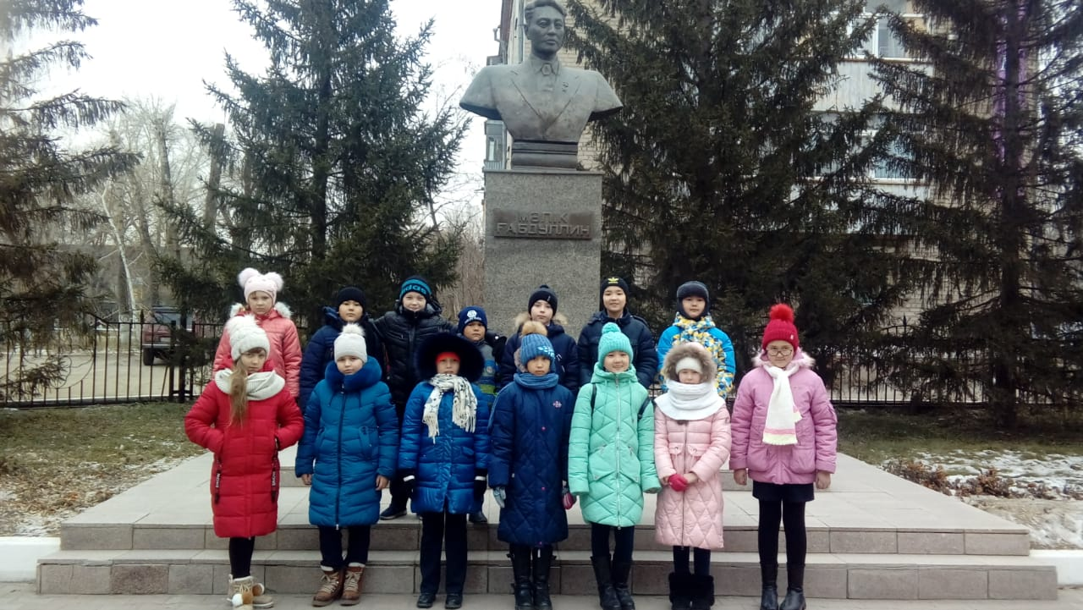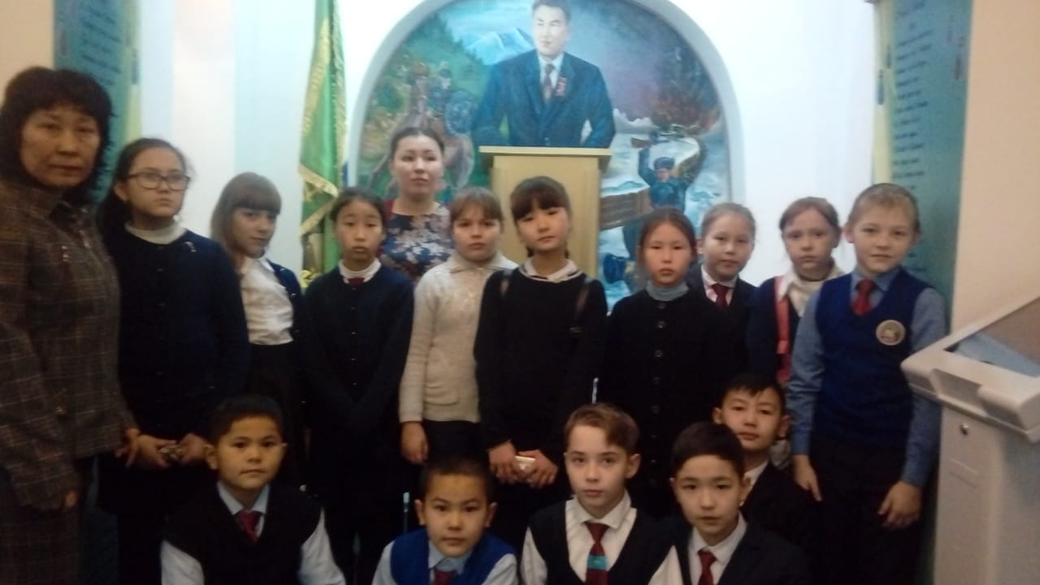

5-7 сыныптар аралығында "Сөз мәйегі -мақал" атты мақал-мәтелдер сайысы өтті. Сайысты өткізген: қазақ тілі мен әдебиет мұғалімі мұғалімі Тлегенова Алтын Аманжоловна. Сайысқа оқушылар қызыға қатысты.Жүлделі орындарға ие болған оқушылар :І орын 5 г сынып оқушысы Мерк Елизавета ,ІІ орын 6 д сынып оқушысы Резникова Алина,5 г сынып оқушысы Левкович Артем , ІІІ орынды 6 г сынып оқушысы Гауфлер Анастасия, 7в сынып оқушылары Жаксылыков Рахат,Секенова Камила.

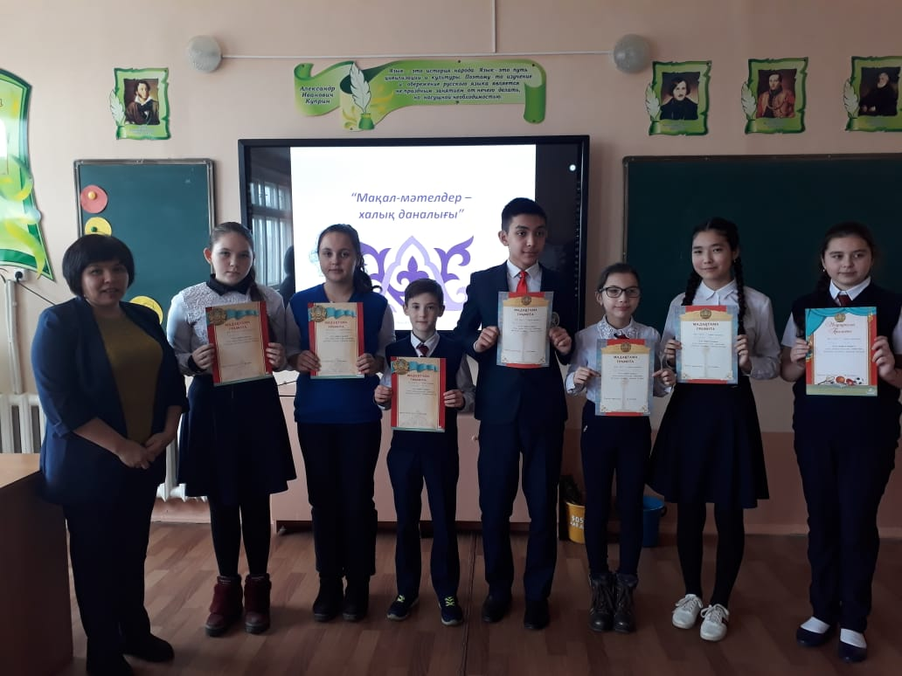

9-11 сыныптар аралығында ««Тіл -тәуелсіздік тірегі » » атты шығарма сайысы өткізілді.Іс-шараны өткізген: қазақ тілі мен әдебиет мұғалімі Нұрғалиева Макфуза Нұрташқызы.Бұл сайыста жүлделі орындарды мына оқушылар иеленді. ІІ орын 9 в сынып оқушылары Тумгоев Али,Сейлова Анель ,11 б сынып оқушысы Одинцова Дарья,ІІІ орынды 10 б сынып оқушылары Елисеев Александр, Бажанова Татьяна,11 бсынып оқушысы Фатхиева Линария .

Сонымен қатар үзіліс уақытында қазақтың ұлттық ойыны "Бес асық" ойыны және қазақтың ұлттық биі "Қара жорға" биін биледі.Өзге ұлттың балалары қызығушылықпен қатысты.

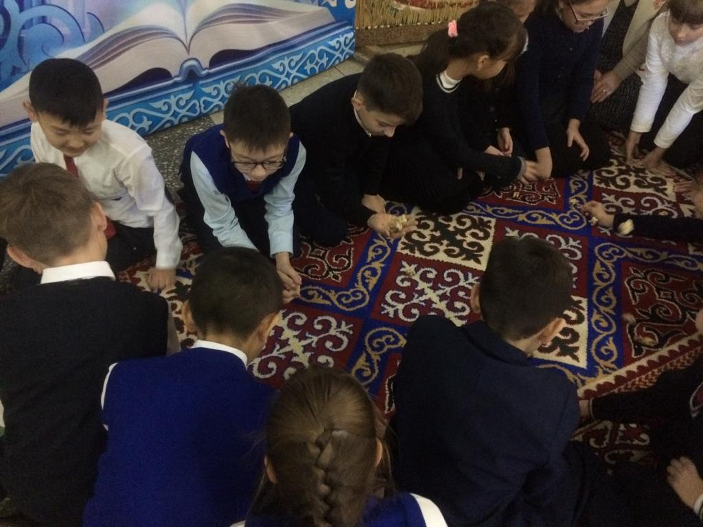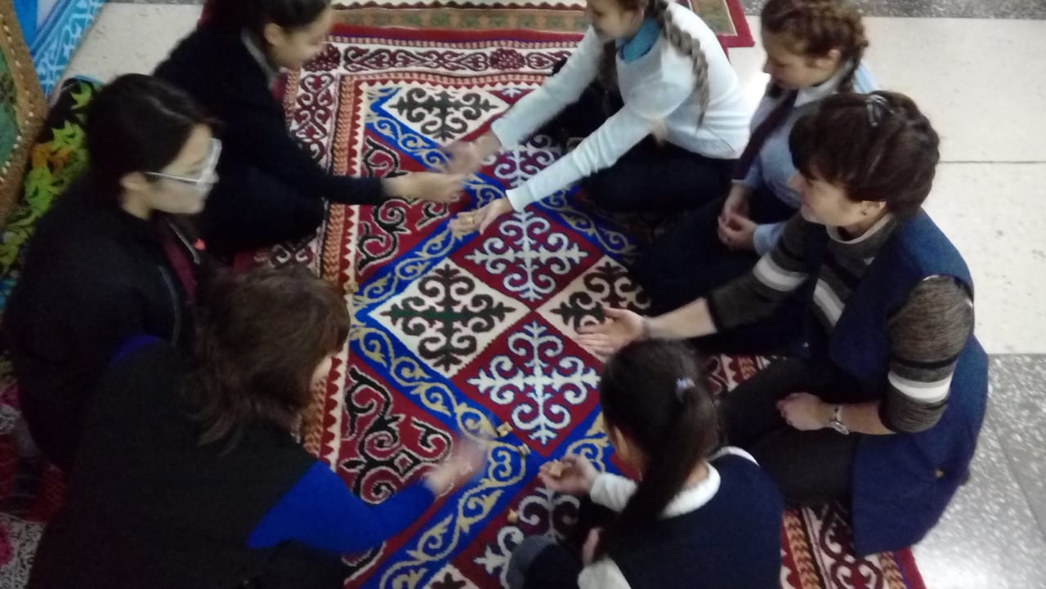 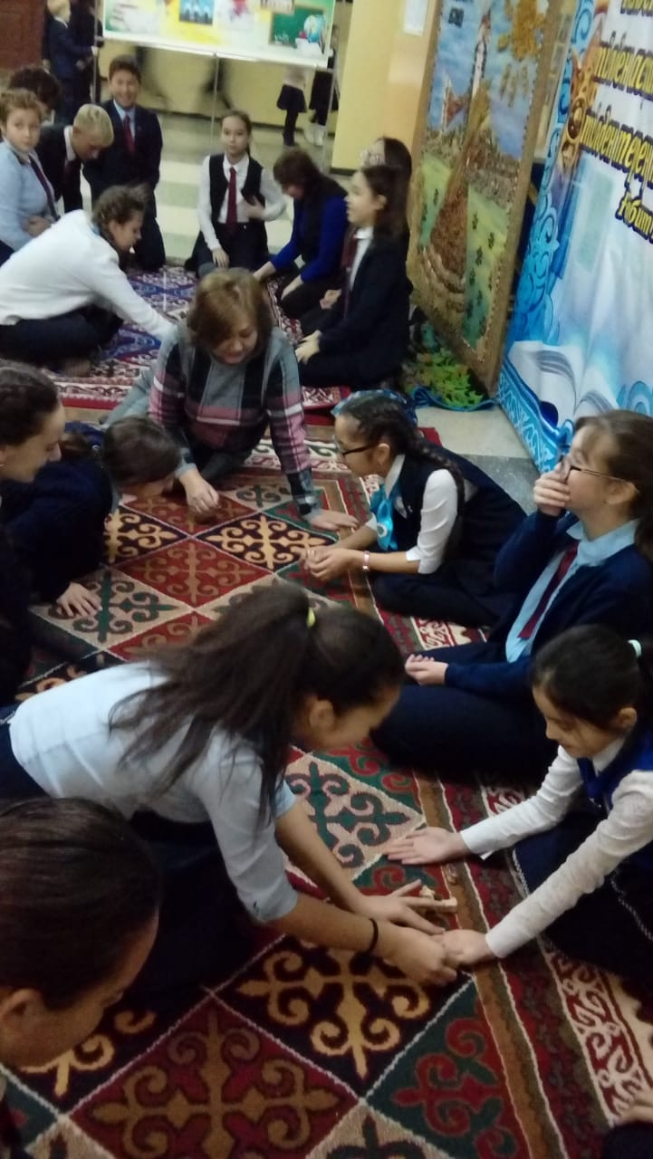

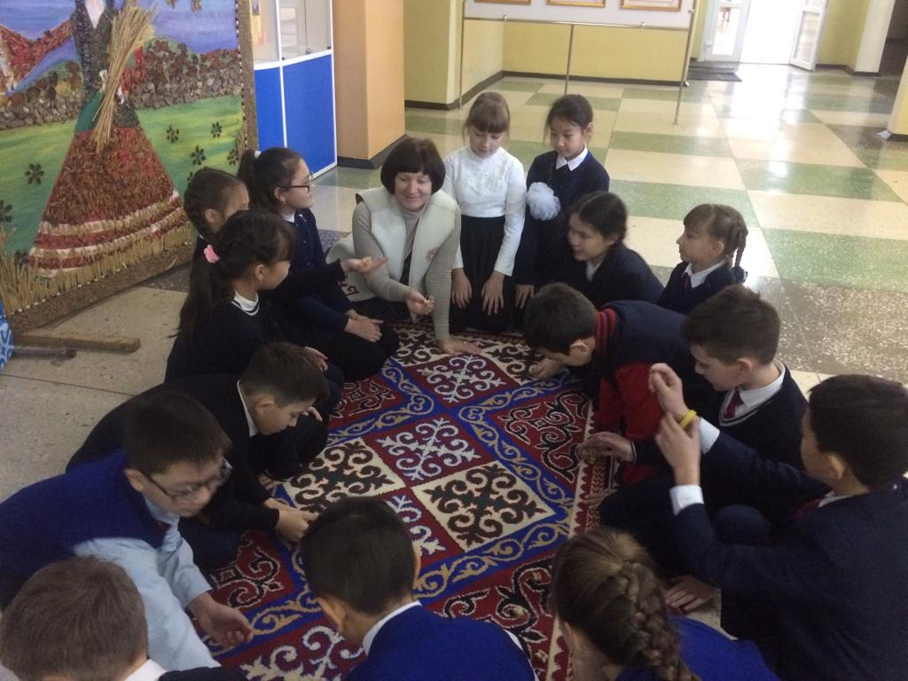

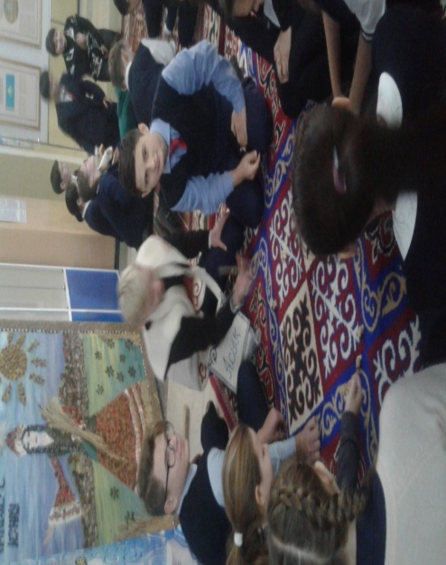

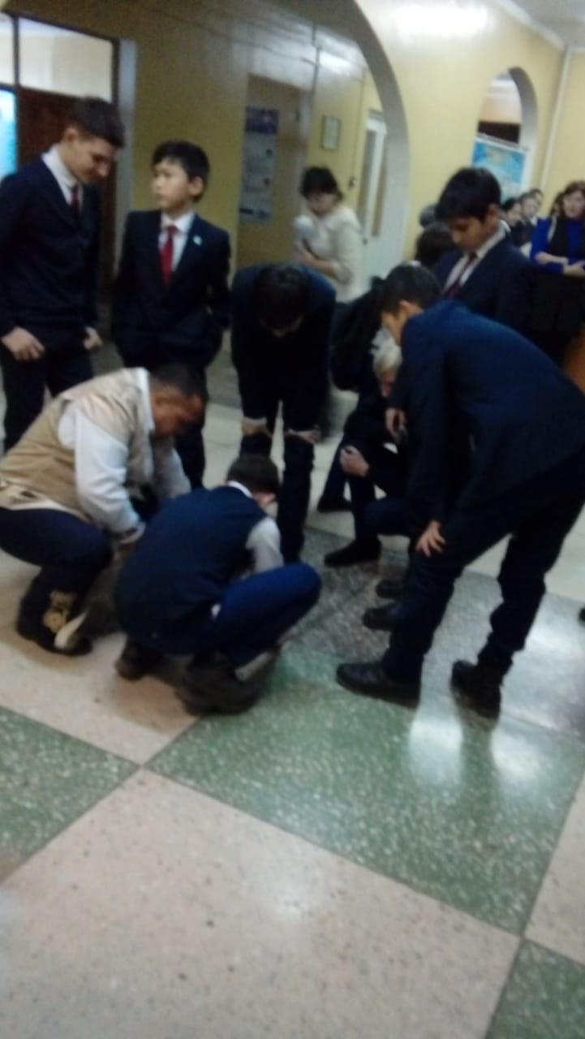

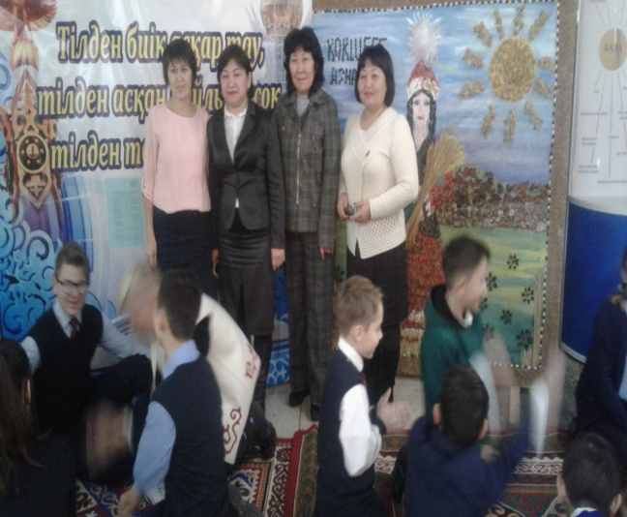

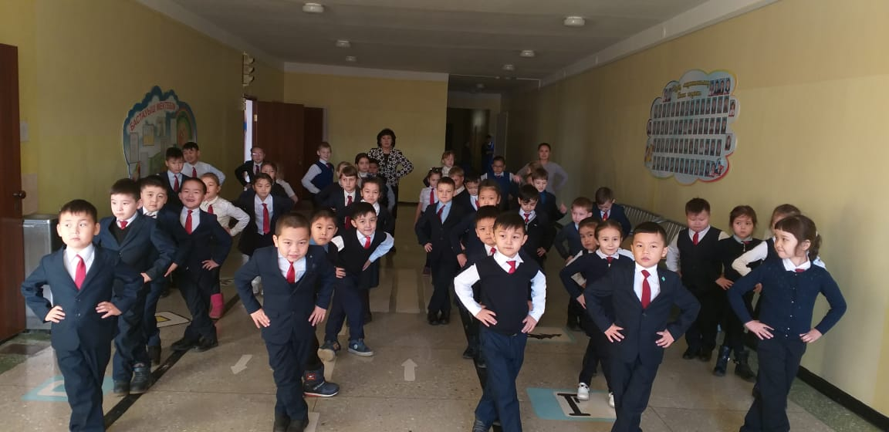

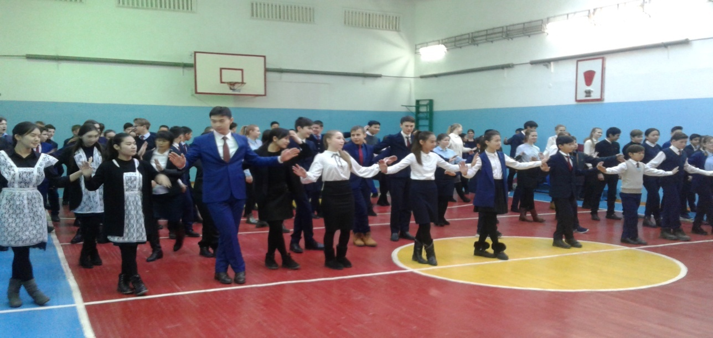

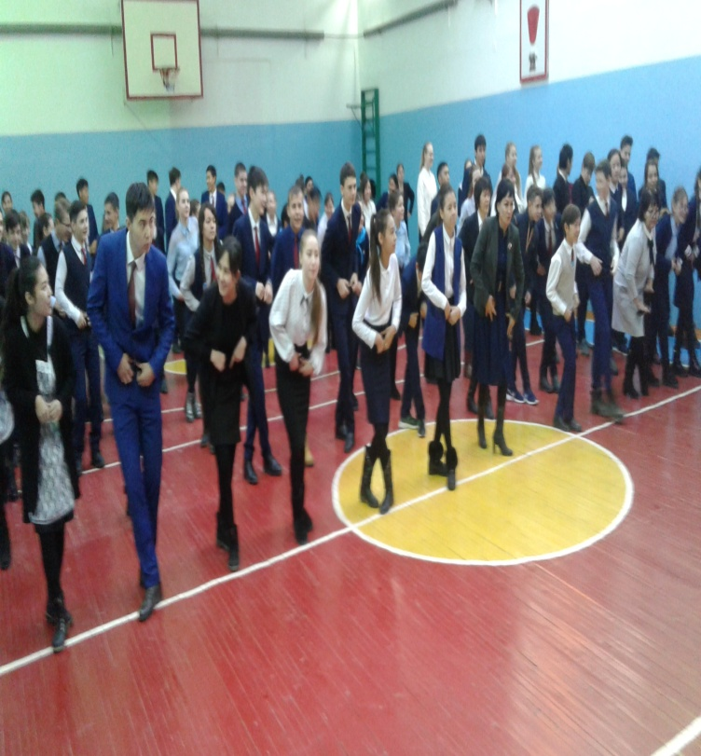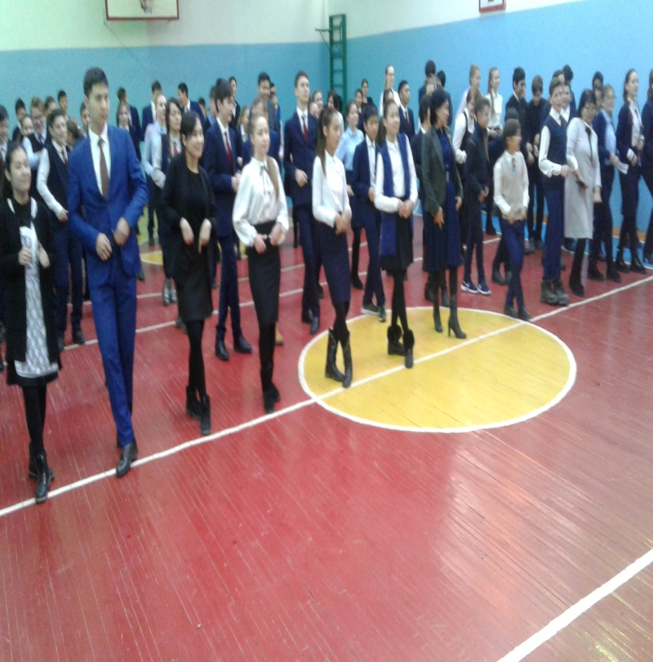

Апталықтың салтанатты жабылуында белсене қатысқан оқушылар марапатталды.

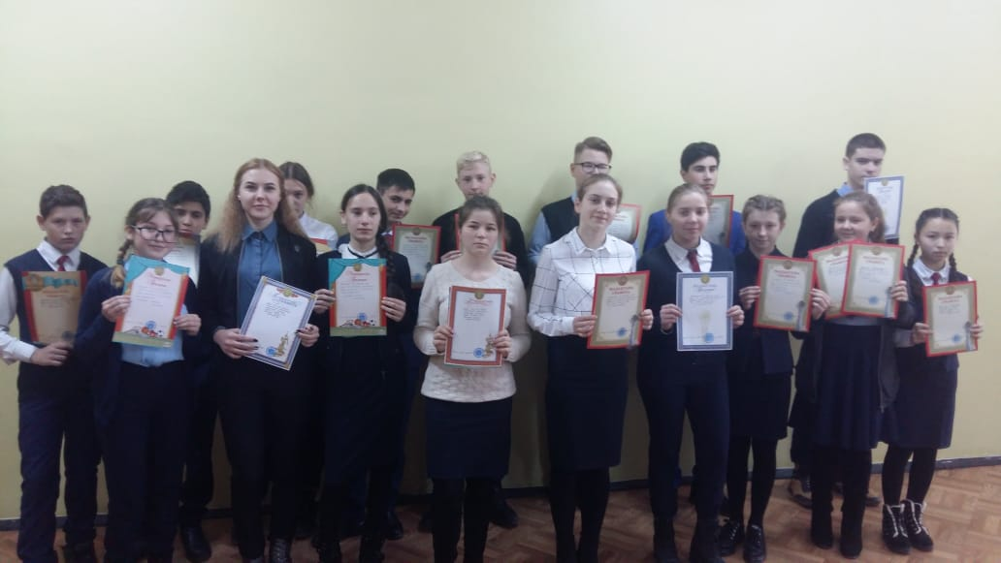

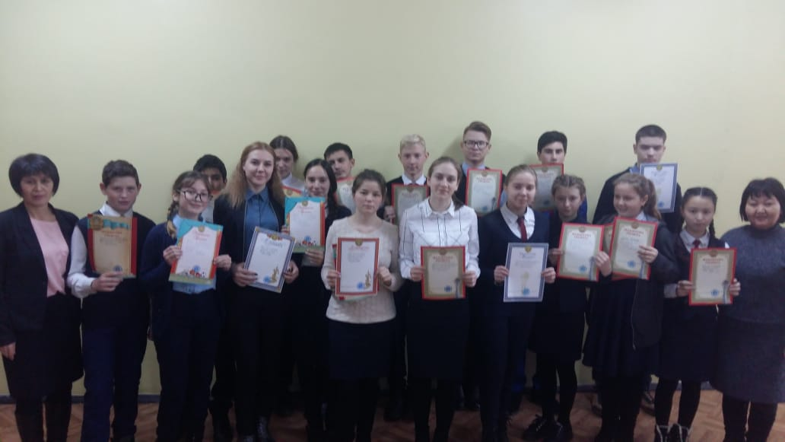

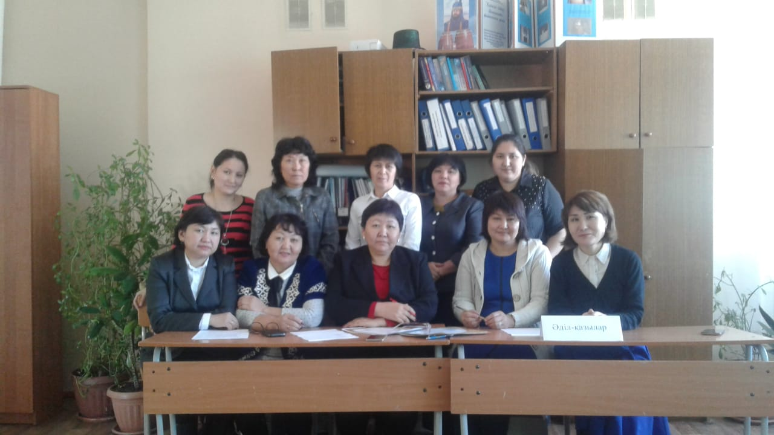

ӘБ жетекшісі:Нұрғалиева М.Н.